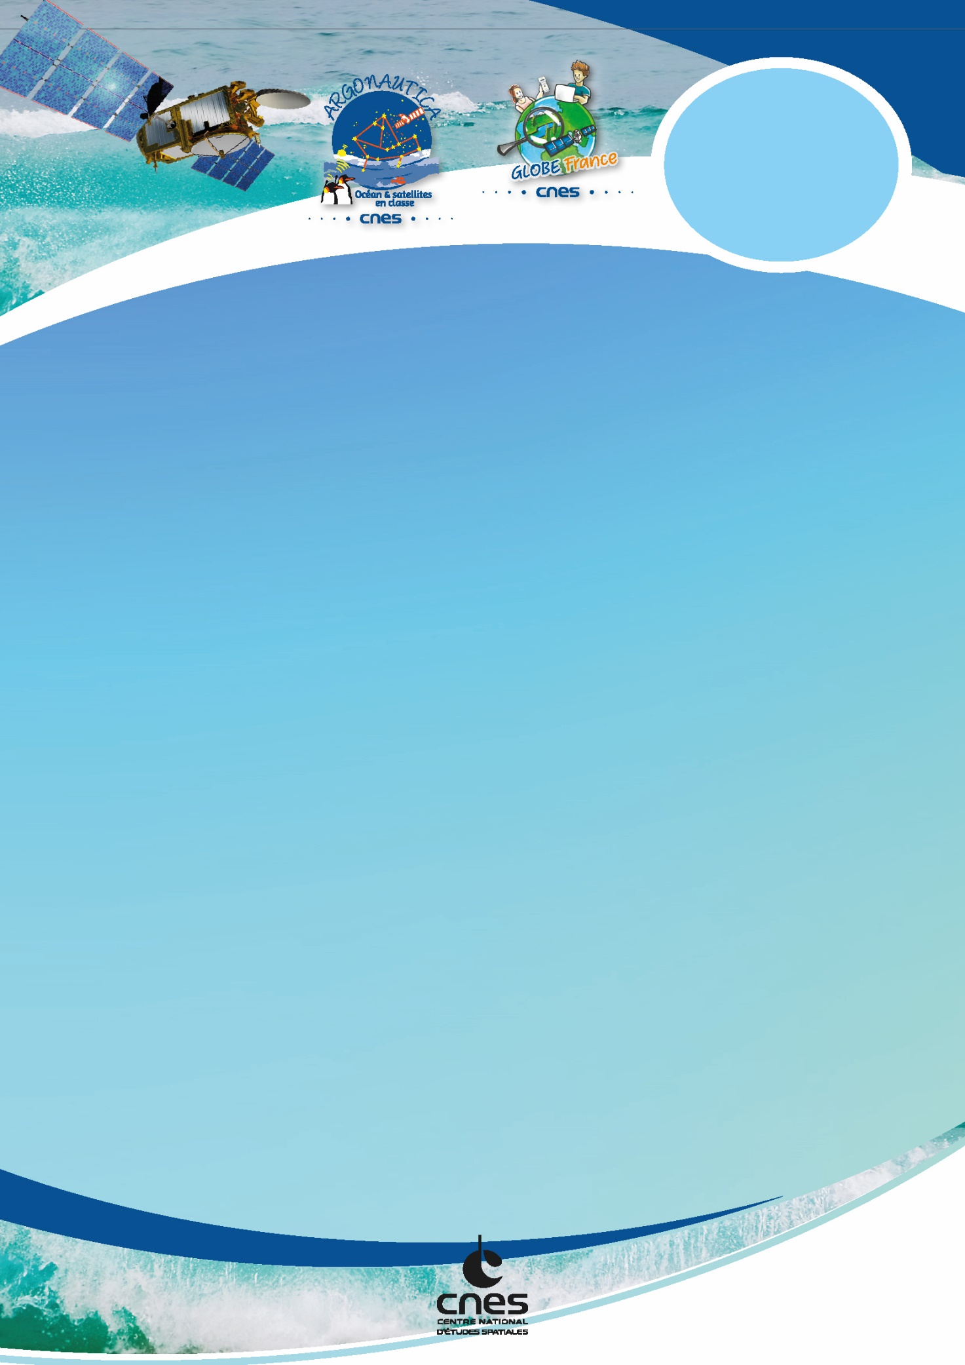
Appel à projet

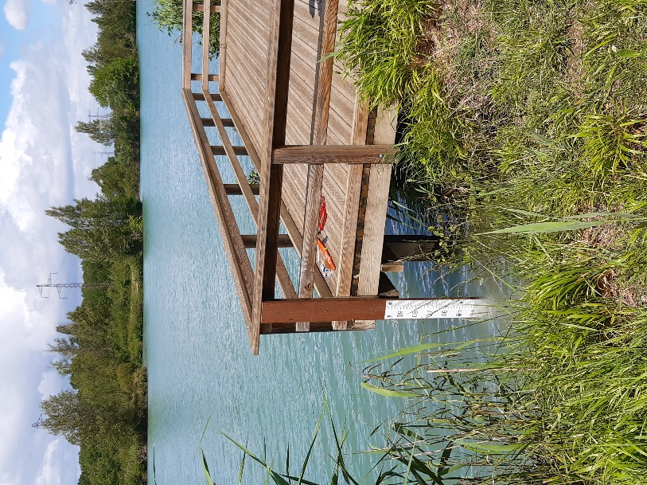
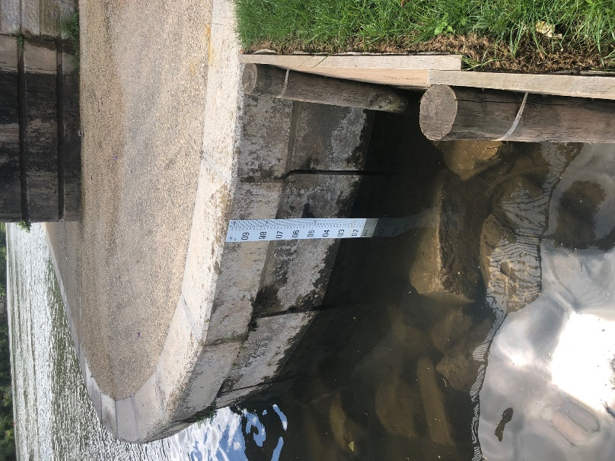
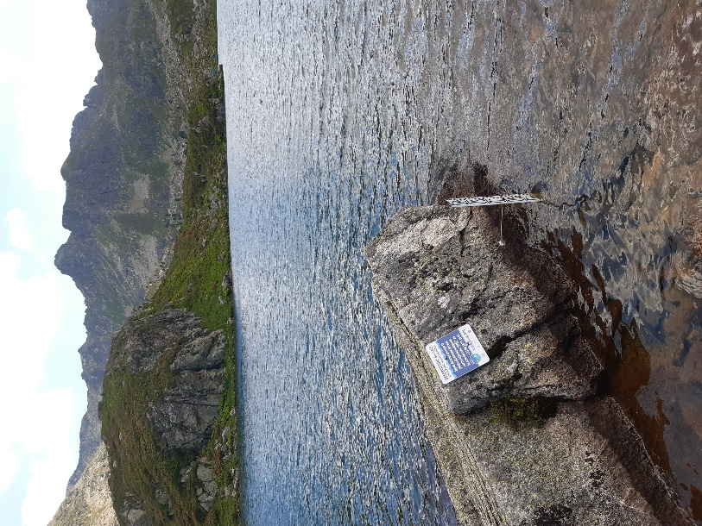
Règl’EAU

Installation d’une règle pour mesurer la hauteur d’eau du lac ou de la rivière proche de votre établissement

Installez votre règle !

ArgoHydro vous fournit une règle accompagnée de deux panneaux explicatifs du projet.

Exemples : mesurer les variations saisonnières à un endroit, comparer différents endroits d’un même cours d’eau, comparer différents cours d’eau…
Le projet

Règl'EAU, c’est l'installation d'une règle pour mesurer les variations de hauteur d'eau d'un lac ou d'une rivière proche de votre établissement.

Les données sont centralisées sur https://oecsmap.org/ afin de sensibiliser les élèves à la gestion des ressources en eau et à l'impact du changement climatique.

Informations et inscription

Veuillez envoyer le questionnaire rempli à : Estelle.Raynal@cnes.fr

Responsable du projet :

Nom et adresse de l’établissement :

Numéro de téléphone :

Discipline(s) :

Mail :

Quel est le cours d’eau choisi et pourquoi ?

Y a-t-il des zones où la règle pourrait être installée ?
Ex : pile de pont, ponton, berge aménagée…

Merci de renvoyer ce questionnaire avec, si possible, une photo de votre lieu à l’adresse suivante : Estelle.Raynal@cnes.fr

Questionnaire Règl’EAU

